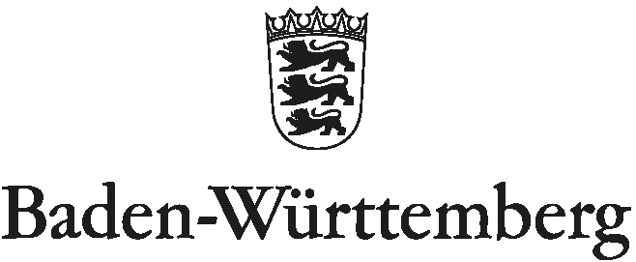
STAATLICHES SCHULAMT OFFENBURG

- Beratungsprotokoll: Sonderpädagogisches Gutachten -
- Personenbezogene Daten des Kindes/der Schülerin/des Schülers
Name: | Vorname:  weibl. männl. divers
Einrichtung: | Klasse:

- Gesprächsteilnehmer:
Gutachter/in:
Schule:
Erziehungsberechtigte:

Verbindliche Gesprächsinhalte:
- Ergebnisse der sonderpädagogischen Diagnostik
- Umfang des sonderpädagogischen Förderbedarfs
- Möglicher Anspruch auf ein sonderpädagogisches Bildungsangebot mit entsprechendem Förderschwerpunkt, Bedeutung des zieldifferenten Unterrichts (bei Bildungsgang Förderschwerpunkt Lernen bzw. geistige Entwicklung)
- Information über die Möglichkeiten der Beschulung an einem SBBZ bzw. in einem inklusiven Bildungsangebot
- Sonstiges:

☐ Ich/wir wurde/n ausführlich über die oben aufgeführten Punkte informiert und beraten

_______ _____________________________________________
Datum Unterschrift der Erziehungsberechtigten

Die Schülerin/der Schüler kann dem Bildungsplan der allgemeinen Schule folgen.
Im Falle einer Anspruchsfeststellung durch das Staatliche Schulamt Offenburg wünschen die Erziehungsberechtigten bzw. wünscht die/der Erziehungsberechtigte eine Beschulung
in einem SBBZ. in einem inklusiven Bildungsangebot.

Datum Unterschrift zuständige allg. Schule Unterschrift Gutachter/in

